LỄ SƠ KẾT HỌC KÌ I
Sáng ngày 20/01/2025, trong không khí rộn ràng chào đón Xuân Ất Tỵ 2025, trường THCS Kim Sơn đã tổ chức buổi lễ sơ kết học kì 1 năm học 2024 - 2025. Đây là dịp để thầy trò nhà trường cùng nhìn lại những kết quả đạt được trong học kì vừa qua và lan tỏa niềm vui chào đón năm mới.
Mở đầu chương trình là các tiết mục văn nghệ đặc sắc mang đậm sắc xuân, do các em học sinh tài năng biểu diễn. Những bài hát ca ngợi quê hương đất nước cùng các điệu múa rộn ràng đã tạo nên bầu không khí vui tươi, phấn khởi, lan tỏa niềm hân hoan đến toàn thể thầy cô và học sinh.
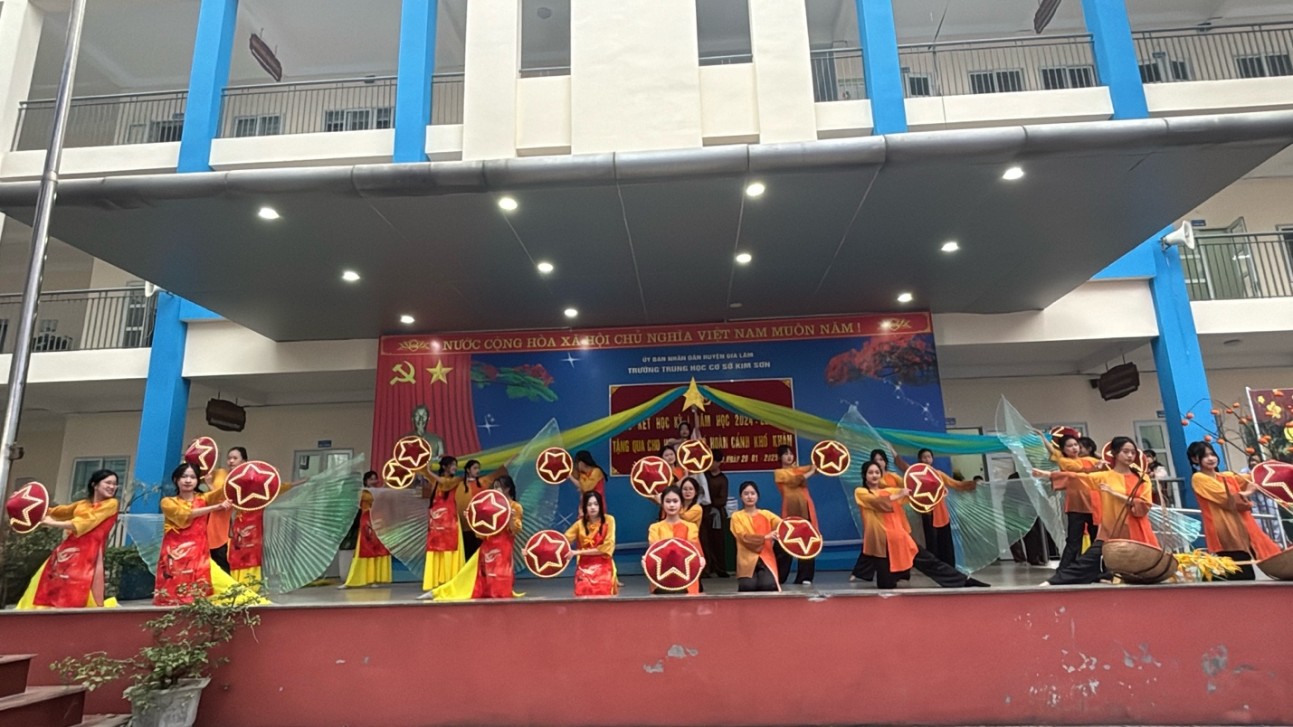
Tại buổi lễ, cô Lê Thị Kim Liên - Phó Hiệu trưởng thay mặt Ban thi đua nhà trường đã báo cáo những thành tích nổi bật mà trường THCS Kim Sơn đạt được trong học kì 1. Báo cáo cũng ghi nhận sự cố gắng không ngừng của thầy cô và học sinh, đồng thời nêu lên những định hướng, mục tiêu để tiếp tục phấn đấu trong học kì 2.
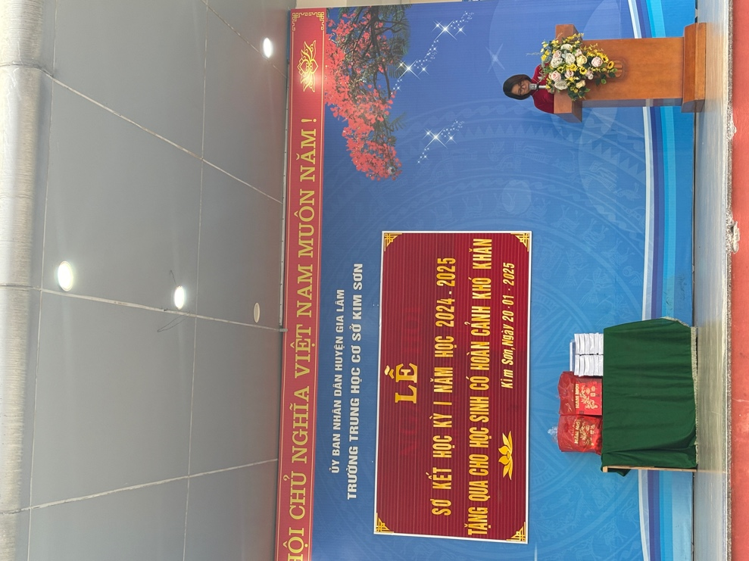
Cũng tại buổi lễ, cô giáo Dương Thị Thanh Hoa - tổng phụ trách trường đã thông qua các Quyết định khen thưởng cho các tập thể lớp và cá nhân đạt thành tích xuất sắc trong học tập, rèn luyện. Những giấy khen và phần thưởng chính là sự ghi nhận, khích lệ để các em học sinh cố gắng hơn nữa trong tương lai.
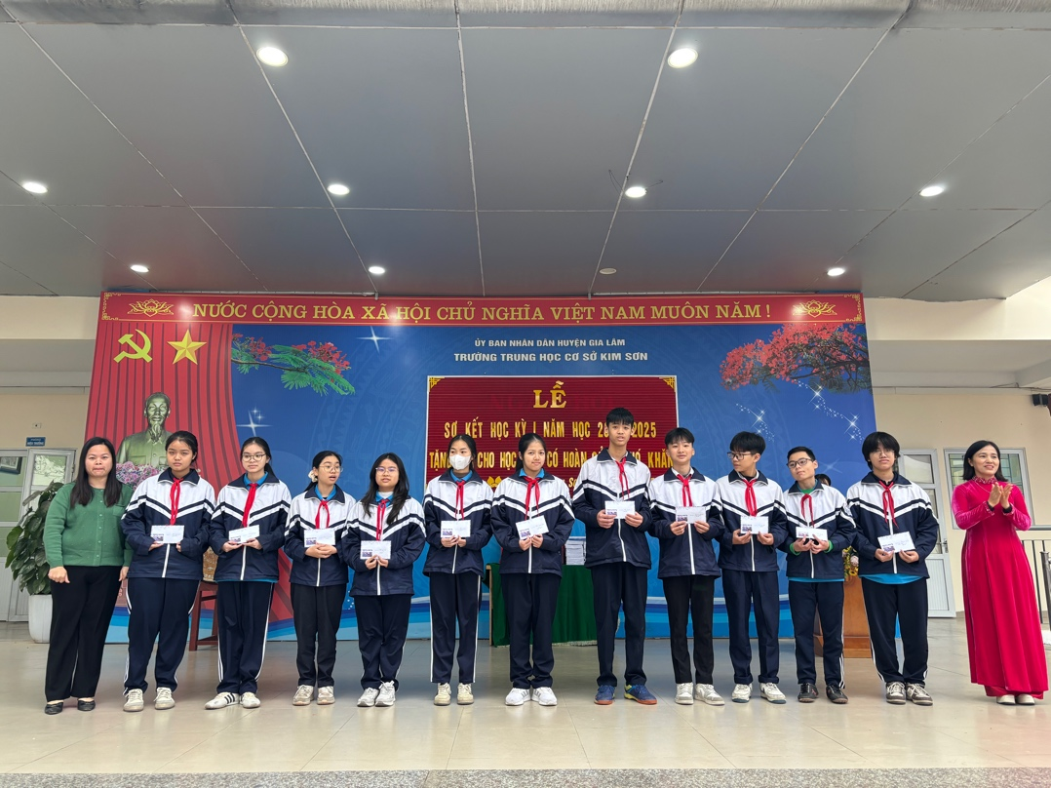
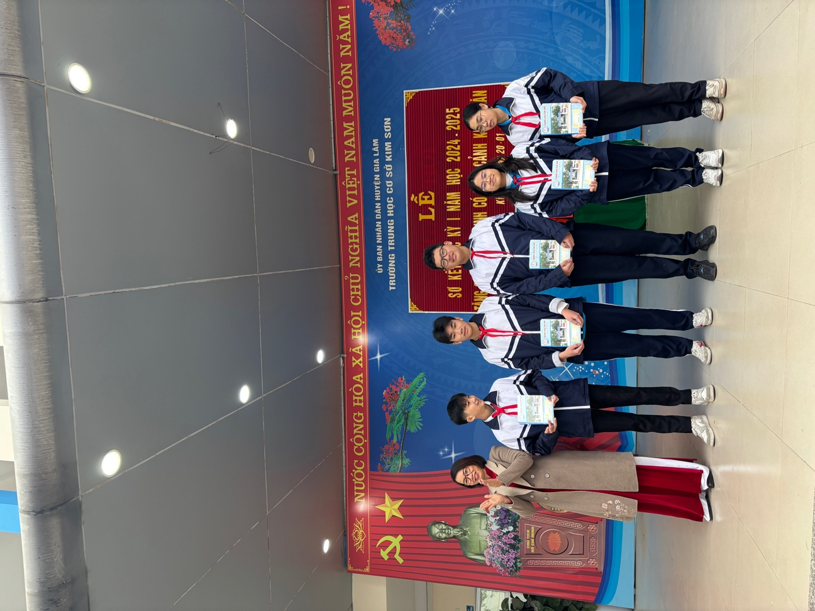
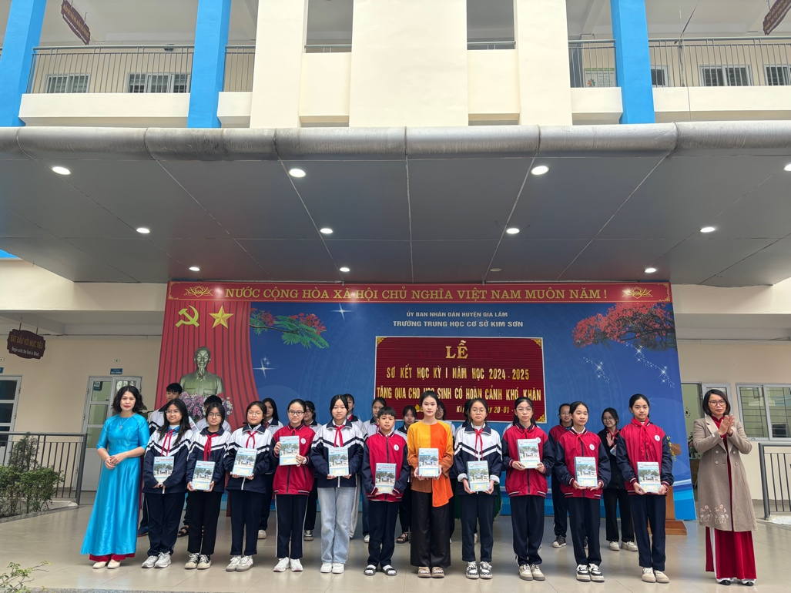
Đặc biệt, trong tinh thần sẻ chia và nhân ái nhân dịp Tết Nguyên đán, nhà trường đã trao tặng những phần quà ý nghĩa cho các em học sinh có hoàn cảnh khó khăn. Đây không chỉ là sự hỗ trợ vật chất mà còn là nguồn động viên tinh thần lớn lao, giúp các em vượt qua thử thách, tiếp tục vững bước trên con đường học tập.
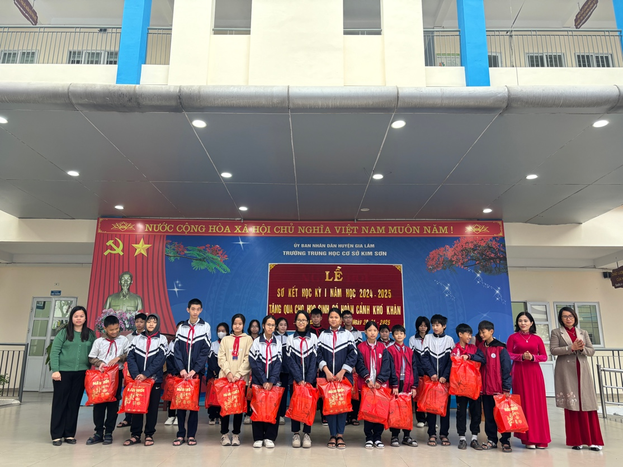
Buổi lễ sơ kết học kì 1 năm học 2024-2025 đã diễn ra thành công tốt đẹp, để lại nhiều cảm xúc và ấn tượng sâu sắc. Trong không khí vui tươi của mùa xuân mới, thầy trò trường THCS Kim Sơn tràn đầy quyết tâm, sẵn sàng bước vào học kì 2 với nhiều kỳ vọng và thành công mới.
Kính chúc quý thầy cô, phụ huynh và các em học sinh một năm mới an khang, thịnh vượng, hạnh phúc và tràn đầy niềm vui!
Trường THCS Kim Sơn
Học tập - Rèn luyện - Thành công!

